Федеральное агентство связи

Ордена Трудового Красного Знамени федеральное государственное бюджетное образовательное учреждение высшего образования

«Московский технический университет связи и информатики»

Кафедра Математической кибернетики и информационных технологий

Лабораторная работа №2

«Разработка скриптов для автоматизации смоук-тестирования функций web-приложения»

по дисциплине

«Методы отладки и тестирования программных продуктов»

Выполнил:

студент группы БВТ1601

Челядин И.А.

Москва 2019

# Цель работы

Получение практических навыков при разработке ручных и автоматических тестов первичной приемки web-приложений.

# Задание

Реализовать в виде скриптов на языке Python тесты для проверки правильности работы конвертера регистов на сайте <http://www.artlebedev.ru/tools/case/>.

Выполнение

Скрипт осуществляет открытие сайта <http://www.artlebedev.ru/tools/case/>, это показано на рисунке 1.

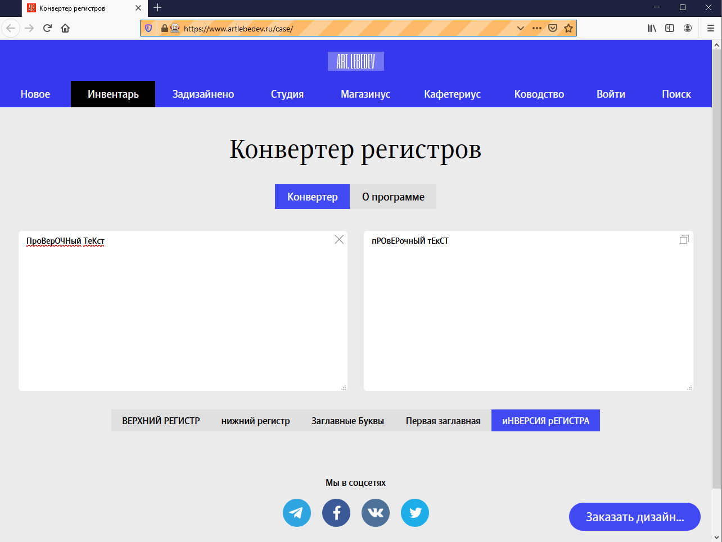

Рисунок 1 - Вид конвертера

Затем последовательно проходит проверка преобразования к каждому из регистров. В консоль результат проверки регистра. (Рисунок 2).

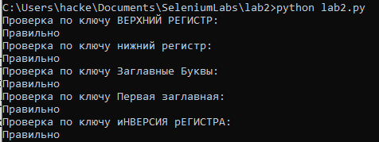

Рисунок 2 – Содержимое консоли

Листинг 2.1. Содержание файла "lab2.py"

from selenium import webdriver

import time

driver = webdriver.Firefox()

var_site = "https://www.artlebedev.ru/case/"

test_text = "ПроВерОЧНый ТеКст"

links = ["ВЕРХНИЙ РЕГИСТР","нижний регистр","Заглавные Буквы","Первая заглавная","иНВЕРСИЯ рЕГИСТРА"]

assert_lines = {

"ВЕРХНИЙ РЕГИСТР":test_text.upper(),

"нижний регистр":test_text.lower(),

"Заглавные Буквы":test_text.title(),

"Первая заглавная":test_text.capitalize(),

"иНВЕРСИЯ рЕГИСТРА":test_text.swapcase()

}

def check_result(line, key):

print("Проверка по ключу "+key+":")

assert line == assert_lines[key], "Неправильный вывод"

print("Правильно")

def start_test():

driver.find_element_by_id("source").send_keys(test_text)

for link in links:

elem = driver.find_element_by_link_text(link)

elem.click()

res_text = driver.find_element_by_id("target").get_attribute("value")

check_result(res_text,link)

if __name__ == "__main__":

driver.get(var_site)

start_test()

time.sleep(10)

driver.close()